114年10月7日餐點照片
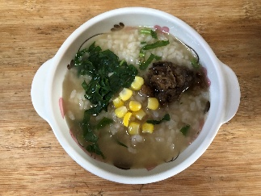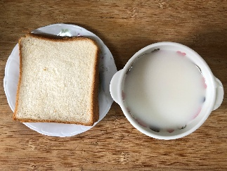
早餐(香菇玉米粥) 下午點心(奶香吐司、牛奶)
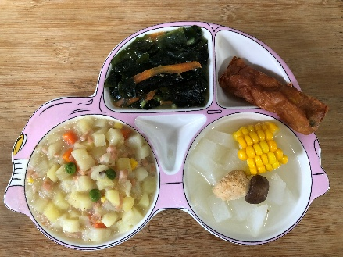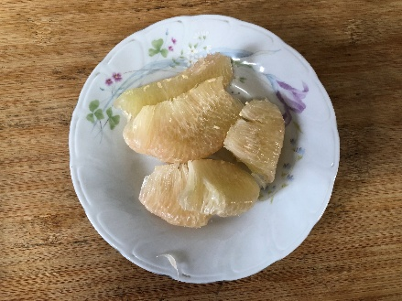
午餐(花枝捲、洋芋燴素火腿、炒青菜、排骨玉米湯、水果)

